# **I PANAMÁ TURISTICO**

MTC - 50742

4 Días y 3 Noches

Desde $239USD | + 0 IMP

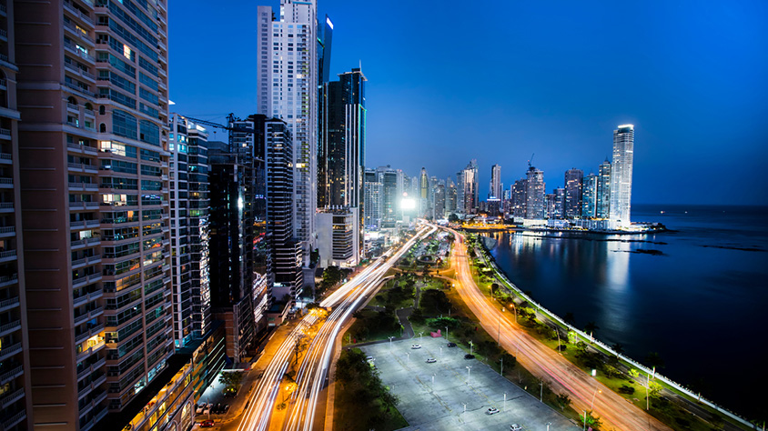

**Solo Terrestre**

|  |
| --- |
|  |

# **I SALIDAS ESPECIFICAS**

|  |  |
| --- | --- |
| Salida | Llegada |

# **I PAISES**

Panamá,

# **I CIUDADES**

Panamá,

# **I ITINERARIO**

**SUJETO A CAMBIOS, YA SEA POR PROBLEMAS CLIMATICOS U OPERACIONALES (SIEMPRE INCLUYENDO LOS MISMOS SERVICIOS)**

**DIA 1 CIUDAD DE PANAMÁ.**

Llegada a Ciudad de Panamá, recibiendo, asistencia y traslado al hotel seleccionado. **Alojamiento.**

**DIA 2 CIUDAD DE PANAMÁ.**

**Desayuno.** A la hora indicada, gira de ciudad y canal S/E, finalizando en Albrook Mall o cerca de su hotel. A la hora indicada, traslado a la Rana Dorada para degustar de cervezas artesanales y una deliciosa entrada. **Alojamiento.**

**DIA 3 CIUDAD DE PANAMÁ.**

**Desayuno.** Día libre para actividades personales o realizar alguna excursión opcional. **Alojamiento.**

**DIA 4 CIUDAD DE PANAMÁ.**

**Desayuno.** Día libre, a la hora indicada traslado al aeropuerto.

**Fín de nuestros servicios.**

# **I TARIFAS**

|  |  |  |  |  |
| --- | --- | --- | --- | --- |
| **PRECIOS EN DOLARES AMERICANOS POR PERSONA**  SUJETOS A CAMBIOS SIN PREVIO AVISO Y DISPONIBILIDAD AL MOMENTO DE LA RESERVA, **PRECIO BASE A PARTIR DE DOS PASAJEROS** | | | | |
| **HOTEL** | **DOBLE** | **TRIPLE** | **SENCILLA** | **MENOR\*** |
| **HOTEL VICTORIA** | USD 269 | USD 239 | USD 479 | USD 79    (Hasta 11) |
| Noche Adicional | USD 49 | USD 39 | USD 89 | - |
| **HOTEL PLAZA PAITILLA** | USD 309 | USD 259 | USD 559 | USD 139    (6 a 11) |
| Noche Adicional | USD 59 | USD 49 | USD 109 | USD 19 |
| **HOTEL ALOF / LAS AMÉRICAS** | USD 309 | USD 289 | USD 589 | USD 79    (Hasta 11) |
| Noche Adicional | USD 59 | USD 59 | USD 119 | - |
| **SHERATON GRAND PANAMÁ** | USD 359 | USD 319 | USD 689 | USD 79    (Hasta 12) |
| Noche Adicional | USD 79 | USD 69 | USD 149 | - |
| **CENTRAL (CASCO ANTIGUO)** | USD 529 | USD 449 | USD 919 | USD 159    (6 a 12) |
| Noche Adicional | USD 129 | USD 99 | USD 229 | USD 29 |
| **TARIFA:** Esta tarifa aplica para pago en pesos colombianos a la tasa representativa del mercado (TRM) del día del pago. | | | | |
| **TARIFAS DE NIÑO:**       * *Tarifa de MENOR en habitación doble compartida con dos adultos de acuerdo con las políticas de edad de cada hotel. | | | | |

|  |
| --- |
| Los precios indicados en este sitio web, son de carácter informativo y deben ser confirmados para realizar su reservación ya que están sujetos a modificaciones sin previo aviso. |
| **VISITAS Y EXCURSIONES**       * Las visitas otours sugeridos cuyo valor está descrito en el programa serán ofrecidospor nuestro operador en destino, comprados desde aquí o directamente allá; sin embargo, si el pasajero decide realizar algunas de estas actividades no deberían ser contratadas con un operador diferente, ya que los horarios establecidos en los circuitos pueden variar. El guía tiene total autonomía de modificar por motivos logísticos, operacionales o climáticos el orden de las visitas programadas, siempre respetando los servicios contratados.      * No nos haremos responsables por los servicios contratados en otras empresas. |

|  |  |  |
| --- | --- | --- |
| **EXPERIENCIA (TARIFAS NETAS POR PERSONA)** | **TARIFA ADT** | **TARIFA CHD** |
| Panamá Bike Tour (2.5 hrs aprox) | USD 65 | USD 65    (Desde 11 Años) |
| Experiencia 3D y Mirador de Cristal (2.5 hrs aprox) | USD 59 | USD 53    (15 a 18 Años) |
| Pasadía en San Blas con almuerzo (9hrs aprox) | USD 177 | USD 124    (3 a 5 Años) |

# **I HOTELES**

|  |  |  |
| --- | --- | --- |
| **CIUDAD** | **HOTEL** | **CATEGORIA** |
| Ciudad de Panamá | Hotel Victoria. | Turista |
| Hotel Plaza Paitilla. | Turista |
| Aloft / Las Américas. | Turista Superior |
| Sheraton Grand Panamá. | Lujo |
| Hotel Central (Casco Antiguo). | Lujo |
| Ésta es la relación de los hoteles utilizados más frecuentemente en este circuito. Reflejada tan sólo a efectos indicativos, pudiendo ser el pasajero alojado en establecimientos similares o alternativos en la misma categoría. | | |

# **I EL VIAJE INCLUYE**

* + Traslados Aeropuerto – Hotel – Aeropuerto en servicio compartido diurno.
  + 03 noches de Alojamiento en el hotel seleccionado.
  + Desayunos diarios.
  + Gira de ciudad yamp; Canal S/E, finalizando en Albrook mall.
  + Degustación de cervezas artesanales en La Rana Dorada.

# **I EL VIAJE NO INCLUYE**

* + Tiquetes aéreos internacionales y/o domésticos.
  + Excursiones opcionales.
  + Alimentos o bebidas no especificados en el incluye.
  + Gastos personales.
  + Tarjeta de asistencia médica.
  + 2% Fee bancario.